

ΕΛΛΗΝΙΚΗ ΔΗΜΟΚΡΑΤΙΑ

ΥΠΟΥΡΓΕΙΟ ΥΓΕΙΑΣ ΚΑΙ ΚΟΙΝΩΝΙΚΗΣ ΑΛΛΗΛΕΓΓΥΗΣ

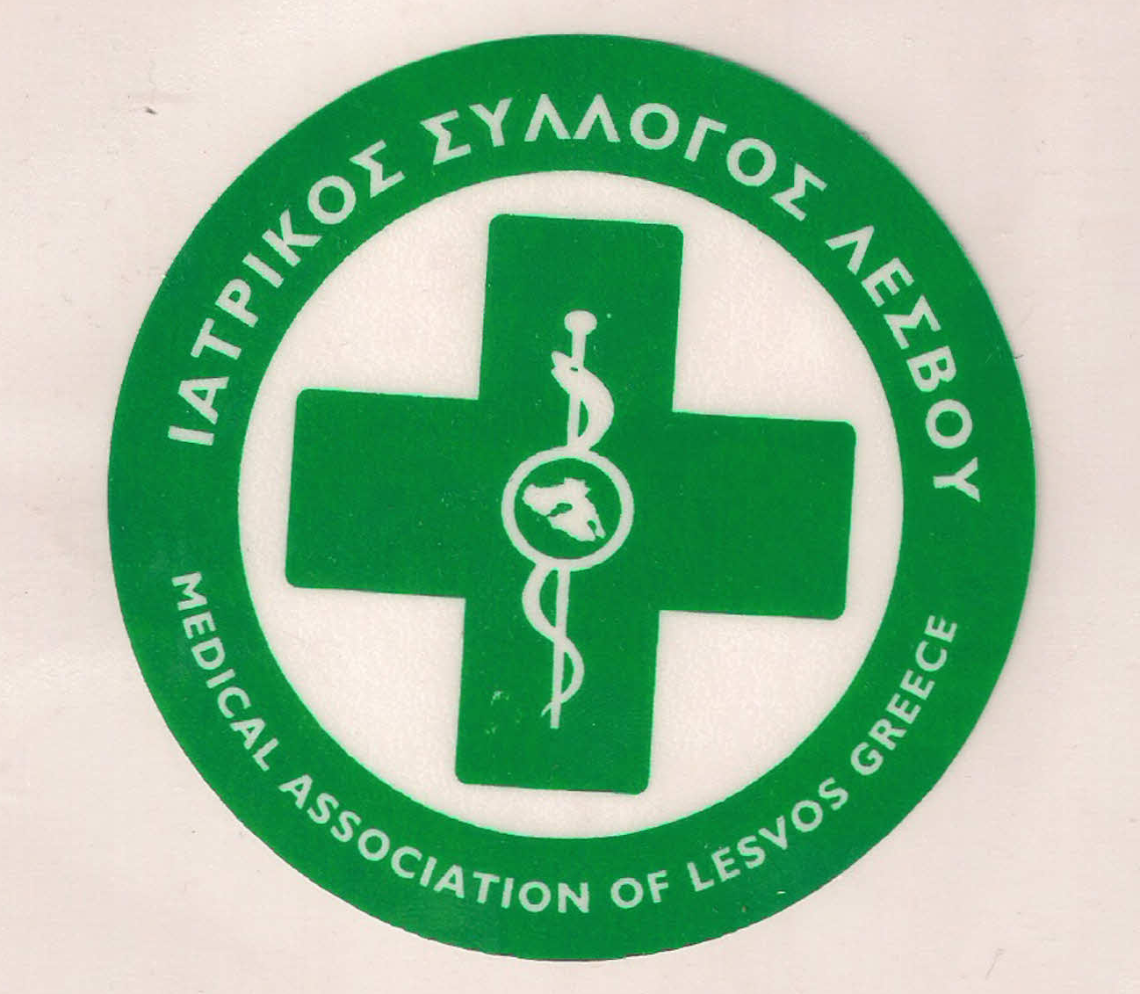

**Ι**ΑΤΡΙΚΟΣ **Σ**ΥΛΛΟΓΟΣ **Λ**ΕΣΒΟΥ (Ν.Π.Δ.Δ.)

ΚΑΒΕΤΣΟΥ 17 – 81100 – ΜΥΤΙΛΗΝΗ ΤΗΛ & FAX : 22510.28182

e.mail : [iatrikoslesvou@gmail.com](mailto:iatrikoslesvou@gmail.com)

*ΔΕΛΤΙΟ ΤΥΠΟΥ*

***ΑΝΑΚΟΙΝΩΣΗ ΤΟΥ ΙΑΤΡΙΚΟΥ ΣΥΛΛΟΓΟΥ ΛΕΣΒΟΥ ΣΧΕΤΙΚΑ ΜΕ ΤΟΝ ΚΟΡΟΝΑΪΟ.***

Το τελευταίο διάστημα έχουν πυκνώσει τα ερωτήματα προς τον Ιατρικό Σύλλογο για τον κοροναϊο και κυκλοφορούν κάθε είδους ανυπόστατες ειδήσεις.

**Για να διαλυθούν τυχόν συγχύσεις και να απαντηθούν ευλόγα ερωτήματα ο Ιατρικός Σύλλογος Λέσβου τονίζει ότι :**

1. Στο νησί μας και στην χώρα μας γενικότερα δεν έχει διαπιστωθεί κανένα κρούσμα λοίμωξης από τον κοροναϊο της Κίνας.
2. Το εμβόλιο της γρίπης καμιά σχέση δεν έχει με την προφύλαξη από τον συγκεκριμένο κοροναϊο.
3. Για την πρόληψη ισχύει ότι και για την πρόληψη για την γρίπη δηλαδή αποφυγή επαφής με ασθενείς, αυστηρή τήρηση των μέτρων υγιεινής , όπως:

*- προσεκτικό πλύσιμο χεριών με νερό και σαπούνι*

*- κάλυψη του στόματος και της μύτης με χαρτομάντιλο κατά την διάρκεια του βήχα και του φτερνίσματος*

*- αποφυγή χειραψίας και επαφής των χεριών με το στόμα , την μύτη και τα μάτια .*

Καλούμε τους πολίτες να μην επηρεάζονται από υπερβολές δημοσιευμάτων και ψεύτικες ειδήσεις και να παρακολουθούν με προσοχή τις ανακοινώσεις των επίσημων υγειονομικών αρχών.

Ο ΠΡΟΕΔΡΟΣ Ο ΓΡΑΜΜΑΤΕΑΣ

Π. ΠΡΟΒΕΤΖΑΣ Ε. ΤΑΠΑΝΛΗΣ